Vocabulaire à retenir du chapitre 13
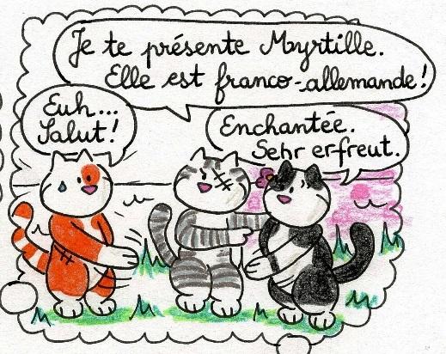  Page 111 |  | 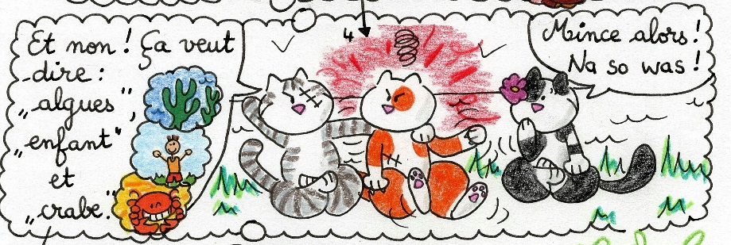  Page 116
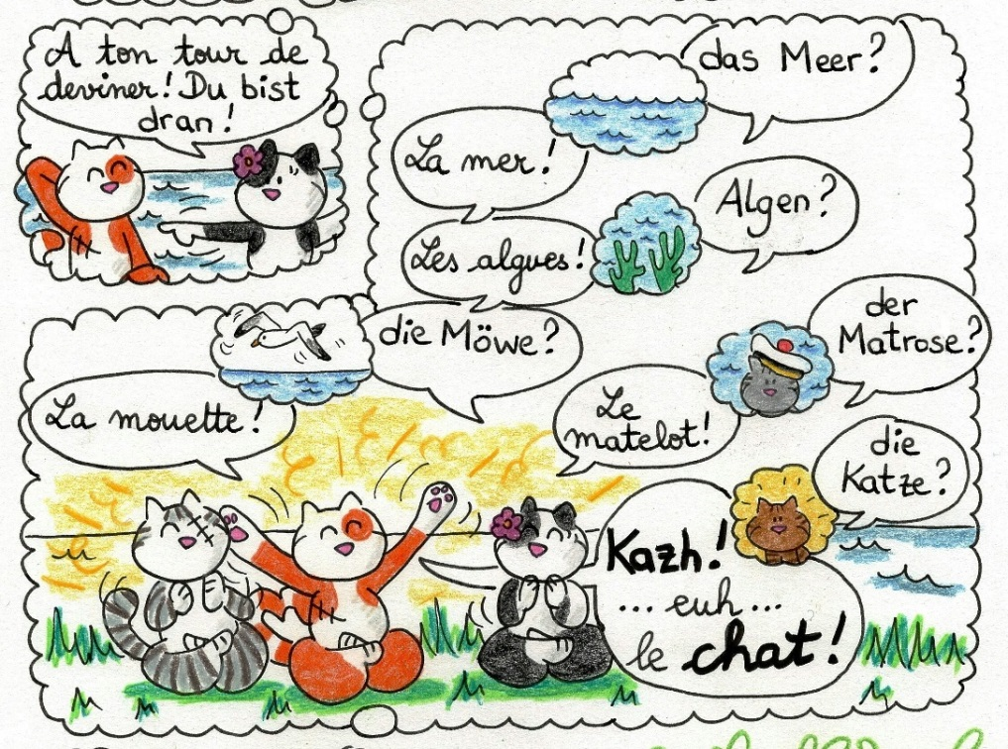Page 118
Enchanté / enchantée | = sehr erfreut  (wörtlich : verzaubert) | « Enchantée. Sehr erfreut. »
le crabe | = der Krebs | « Et non ! Ca veut dire : algues, enfant et crabe ! »
la mer | = das Meer | « La mer ! »
les algues | = die Algen | « Les algues ! »
la mouette | = die Möwe | « La mouette ! »
le matelot | = der Matrose | « Le matelot ! »

